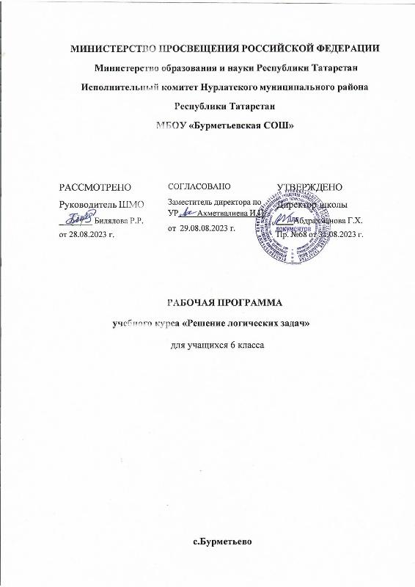

Пояснительная записка
Программа курса «Решение логических задач по математике» объемом 34 часа, адресована учащимся 6 класса.
Курс является предметно-ориентированным, и его цель - системная подготовка к решению логических задач по математике.

Задачи курса:
- Повышение мотивации учащихся к изучению математики и решению задач в частности.
- Расширение и углубление материала школьного курса математики.
- Знакомство учащихся с новыми видами деятельности: оценивание собственного уровня знаний по единому для всех критерию, исключающее возможную необъективность учителя.
- Развитие самостоятельного и творческого мышления учащихся, активизация мыслительной деятельности в условиях ограниченного времени.
- Использование автоматизированных обучающих программ.
- Использование для самоподготовки и коррекции ЗУН ресурса Bilimland

Одна из важнейших задач школы состоит в том, чтобы сформировать у учащихся самостоятельное и творческое мышление. В процессе изучения данного курса учащиеся должны научиться решать задачи более высокой, по сравнению с обязательным уровнем, сложности, овладеть рядом технических и интеллектуальных математических умений на уровне свободного их использования, приобрести необходимый опыт и выработать собственную систему эвристических приемов, позволяющих решать нестандартные задачи, находить оригинальные способы их решения.
Предусмотрено усовершенствование не только содержание образования, но и форм, методов и способов обучения и контроля.
В связи с тем, что одним из важнейших компонентов учебной деятельности является действие контроля и оценки, и эффективность усвоения способов и понятий зависит от частоты и оперативности, с которой учителем контролируется ход и ступень усвоения учебного материала, в настоящее время большое внимание уделяется усовершенствованию средств и методов контроля.
Технология решения логических задач c помощью ресурса Bilimland – это новая форма обучения учащихся. Актуальность определяется общей задачей оптимизации учебного процесса в условиях школы, современным подходом к итоговой аттестации (ЕНТ, ВОУД) и еще несколькими причинами.

Поэтому сегодня становится необходимым обучить учащихся современным методам самоподготовки и самоконтроля с помощью интернет-ресурсов. Проще всего это делать на математическом материале.
На занятиях будут использоваться преимущественно активные формы работы: мини-лекции, работа в парах, групповая работа, работа с использованием технических средств обучения.
Домашние задания будут носить творческий характер и предлагаться по желанию учащимся. Творческих характер и необязательность домашнего задания для всех учащихся является здоровьесберегающим условием реализации программы курса.

Требования к уровню усвоения курса:
В результате изучения курса учащиеся должны:
- Знать понятия и определения: Математическая модель, высказывание, круги Эйлера, модуль и его геометрический смысл. Знать признаки делимости, алгоритм Евклида, принцип Дирихле, отдельные формулы комбинаторики;
- Уметь анализировать предложенную проблемную ситуацию, осуществлять учет альтернатив при решении проблем, учиться переформулировать проблемы, самостоятельно ставить вопросы;
- Рассматривать предмет с разных точек зрения, видеть новые функции и структуры объекта, высказывать обновленную гипотезу, строить план решения познавательной задачи по схемам, правилам-ориентирам.;
- Осуществлять перенос знаний и способом действий на решение новых задач;
- Учиться оформлять решение в виде описания, правила, формулы, алгоритма;
- Осваивать опыт проблемного доказательства и опровержения дедуктивным способом

Ожидаемый результат:
- Углубление знаний, умений и навыков по различным разделам курса математики;
- Развитие логического мышления
- Развитие мотива самосовершенствования и самоопределения учебной деятельности;
- Развитие умений решать различные задачи, в том числе, олимпиадные

Содержание

№ п/п | Тема | кол-во часов
1 | Занимательная математика | 3
1 | Задачи на внимание | 3
1 | Календарь. Время. Возраст | 3
1 | Шарады, Цифры | 3
2 | Арифметика | 7
2 | Цифры | 7
2 | Дроби | 7
2 | Целые числа | 7
2 | Интервалы | 7
2 | Среднее арифметическое | 7
2 | Проценты | 7
3 | Алгебра | 6
3 | Алгебра | 6
3 | Комбинаторика | 6
3 | Неравенства, сравнения | 6
4 | Логика | 4
4 | Закономерности | 4
4 | Логические задачи | 4
5 | Алгоритмы | 4
5 | Обратный счет | 4
5 | Стратегии | 4
5 | Алгоритм Евклида | 4
5 | Взвешивания | 4
6 | Методы решения | 7
6 | принцип Дирихле | 7
6 | Делимость чисел, простые числа | 7
6 | Четность-нечетность | 7
6 | Перебор возможных вариантов | 7
6 | Дерево возможных вариантов | 7
6 | Правило умножения | 7
6 | Составление таблиц | 7
7 | Геометрия | 3
7 | Размерности | 3
7 | Промежутки | 3
7 | Простейшая геометрия | 3
Всего |  | 34

Учебно-тематическое планирование

№п/п | Тема | Кол-во часов | Дата
1 | Задачи на внимание | 1
2 | Календарь. Время. Возраст | 1
3 | Шарады, Цифры | 1
4 | Цифры | 1
5 | Дроби | 1
6 | Дроби | 1
7 | Целые числа | 1
8 | Интервалы | 1
9 | Среднее арифметическое | 1
10 | Проценты | 1
11 | Алгебра | 1
12 | Алгебра | 1
13 | Комбинаторика | 1
14 | Комбинаторика | 1
15 | Неравенства, сравнения | 1
16 | Неравенства, сравнения | 1
17 | Закономерности | 1
18 | Закономерности | 1
19 | Логические задачи | 1
20 | Логические задачи | 1
21 | Обратный счет | 1
22 | Стратегии | 1
23 | Алгоритм Евклида | 1
24 | Взвешивания | 1
25 | принцип Дирихле | 1
26 | Делимость чисел, простые числа | 1
27 | Четность-нечетность | 1
28 | Перебор возможных вариантов | 1
29 | Дерево возможных вариантов | 1
30 | Правило умножения | 1
31 | Составление таблиц | 1
32 | Размерности | 1
33 | Промежутки | 1
34 | Простейшая геометрия | 1
Всего |  | 34

Литература и Интернет-ресурсы
- Алексеева Н. Тестовый контроль знаний, умений и навыков
- Кривова В.А. Разноуровневые тесты в обучении решению неравенств
- Кострикина Н.П. «Задачи повышенной трудности», М:
«Просвещение», 1991
- Пособие для учителя и учащихся Методы решения комбинаторных задач
- Фарков А.В. Математические олимпиады
- Фарков А.В. Готовимся к олимпиадам
- Электронный решебник по математике
- Hijos.ru Математика, которая мне нравится. (Математика для школьников и студентов. Обучение и образование)
- Megamozg.kz (Тесты и подготовительные материалы)
- Umnik.kz Образовательный портал
- Uchi.kz>Тесты
- www.iTest.kz
- www.Twig-Bilim.kz
- Bilimland

